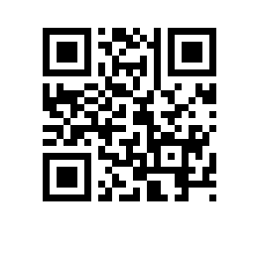
№ 2.15-02/230421-2 от 23.04.2021

О допуске к государственной итоговой аттестации студентов образовательной программы «Математические методы моделирования и компьютерные технологии» МИЭМ НИУ ВШЭ

ПРИКАЗЫВАЮ:

- Допустить к государственной итоговой аттестации студентов 2 курса магистратуры образовательной программы «Математические методы моделирования и компьютерные технологии» направления подготовки 01.04.02. Прикладная математика и информатика, МИЭМ НИУ ВШЭ, очной формы обучения, очной формы обучения, в связи с завершением освоения образовательной программы в полном объеме, согласно списку (приложение).

Заместитель директора МИЭМ НИУ ВШЭ С.Р. Тумковский

